Муниципальное бюджетное общеобразовательное учреждение
«Специальное учебно-воспитательное учреждение открытого типа- общеобразовательная школа №14 «Подросток»

Разработка урока по финансовой грамотности «Банковская карта»
Учитель обществознания Поташев И.В.

Тип урока | комбинированный
Цель урока | Ознакомить школьников с основами грамотного потребительского поведения при использовании банковских карт
Задачи урока | 1. Познакомить с разными типами банковских карт, их особенностями и целевым предназначением;  2. Способствовать развитию экономического мышления и поведения рационального потребителя;  3. Развивать навыки аналитического мышления, обоснованного выбора, предвидения (прогнозирования) последствий своего поведения.
Методы и формы | Методы: метод проблемного обучения, технология сотрудничества  Формы: работа в группе, фронтальная
Ресурсы урока | компьютер, презентация, наглядный материал
План урока | - Что такое банковские карты и для чего они нужны?  - Какие существуют виды банковских карт?  - Как выбрать подходящую банковскую карту?
Основные понятия и термины | Дебетовая карта, кредитная карта, виртуальная карта, обслуживание банковской карты, комиссия за снятие наличных, перевод.
Домашнее задание
Планируемые результаты
Личностные:  - овладение навыками выбора банковской карты по разным критериям; | Предметные:  - приобретение знаний о банковских картах и критериях их выбора;  - развитие способностей делать необходимые выводы и давать обоснованные оценки разным видам банковских карт;  - формирование установки на необходимость осознанного выбора и использования банковских карт;  - формирование навыков получения и критического осмысления информации, представленной в разных формах; | Метапредметные:  Познавательные:  -использование различных способов сбора, обработки, анализа и интерпретации информации;  -построение рассуждений и умозаключений;  Регулятивные:  -понимание цели своих действий, планирование решений учебной задачи и построение алгоритма, проявление познавательной инициативы;  Коммуникативные:  -применять правила делового сотрудничества на практике, готовность слушать собеседника и вести диалог, готовность признавать возможность разных точек зрения,

Ход урока:
I. Мотивация к учебной деятельности
Учитель задает вопросы, создавая условия для возникновения у обучающихся внутренней потребности включения в учебную деятельность, уточняет тематические рамки. Организует постановку цели урока учащимися.

-Вы знаете что такое банковские карты?
-У кого из вас есть банковская карта?
- Что вы покупаете с помощью банковской карты?

II. Актуализация знаний
Учитель обсуждает с детьми возможности банковской карты.
-Как вы считаете, обязательно ли подростку иметь банковскую карту?
-Почему необходима?
- Почему нет необходимости?

III. Изучение нового материала
- Где и когда появились карты?

- Из чего изготавливались карты?

- Знаете ли вы, какие бывают виды банковских карт?

- Чем они отличаются?

Самая первая кредитка была выпущена в середине прошлого века в США и представляла собой кусочек плотного картона. Затем на ней стали выдавливать номер и реквизиты держателя. В процессе картонка эволюционировала в пластиковый эквивалент, появились популярные международные платежные системы, стали внедряться разные типы защиты, пинкоды, клиенты научились пользоваться банкоматами. Для движения денежных средств выпускаются кредитки, дебетовки, золотые, платиновые виды карт. Например, Mastercard Gold, Mastercard Platinum, Visa Gold, Visa Platinum.
В первую очередь, нужно определиться с какой целью вы хотите завести карту. Расплачиваться в магазинах? Хранить на ней деньги? Пользоваться своими средствами или заемными? Делать покупки в сети? Чтобы правильно ответить на предыдущие вопросы, нужно разобраться с тем, какие карты бывают: Дебетовые, кредитные и виртуальные карты. Пользуясь дебетовой картой, вы тратите свои деньги (исключение – овердрафт, но о нем позже). Кредитные 5 карты позволяют тратить чужие деньги (а именно деньги банка) в рамках кредитного лимита, но возвращать все равно придется свои. За пользование кредитом банк начисляет проценты, хотя сейчас большинство кредитных карт имеют льготный период без удержания процентов.
Дебетовая карта (расчетная, платежная) – банковская карта, используемая для оплаты товаров и услуг, получения наличных денег в кассах, банкоматах и совершения других операций. Дебетовая карта может быть прикреплена сразу к нескольким счетам, включая валютные (мультивалютные карты) и, наоборот, к одному счету прикреплено несколько карт.
Кредитные карты являются видом кредитного продукта, который используют в качестве платежного средства. При помощи кредитных карт можно:
- оплачивать товары и услуги,
- быстро снимать наличные денежные средства в отделениях банка или банкоматах,
- используя пластиковые карты, оплачивать счета в рамках установленного лимита кредитования.

Виртуальная карта — карта, предназначенная только для оплаты покупок и проведения расчетов в Интернете, т.е. является дебетовым инструментом, который позволяет расходовать лишь заранее внесенные на счет денежные средства. Такие карты нельзя использовать в торгово-сервисной сети или в банкоматах.
Выделяют также овердрафтные карты, которые представляют собой совокупность кредитной и дебетовой карты. Производить платежи по такой карте можно как за счёт средств держателя карты, так и за счёт кредита, предоставляемого банком в случае недостатка средств на счёте.
Пластиковые карты имеют массу преимуществ:
нет необходимости носить с собой большие суммы наличных денежных средств;
удобство совершения платежа;
в случае потери карты её можно заблокировать, и денежные средства останутся на счету нетронутыми;
по некоторым кредитным картам банки устанавливают льготный беспроцентный период (если вернуть средства на карту в этот период, то проценты по ним начисляться не будут) и т. д.
Однако есть и недостатки:
процент за пользование средствами по кредитной карте значительно выше, чем по потребительскому кредиту;
не все магазины принимают карты к оплате покупки;
за снятие наличных денежных средств может взиматься процент (например, в банкоматах сторонних банков, или если речь идёт о кредитных картах);
владельцы банковских карт всё чаще подвергаются атакам мошенников.

Учитель предлагает ученикам решить практическую задачу:
Решение практической задачи: Ларисе 18 лет. Она переехала учиться в университет в другой город и в настоящий момент не работает, а деньги получает от родителей. Живет в общежитии, и все свободное от учебы время она посвящает своему хобби – рисованию.
Скажите, для чего Лариса могла бы использовать банковскую карту и какую карту ей выбрать?
(Возможные ответы:
1.Оплачивать покупку товаров для творчества (краски, мольберт и пр.).
2.Получение средств от родителей.
3.Снятие наличных, которые переводят родители.
4.Зачисление стипендии от вуза.
5.Оплата продуктов питания, обедов в столовой, одежды, бытовой химии и т.п)
Продолжаем обсуждение:
А теперь представьте, что Лариса решила завести банковскую карту. Она получила на почту рекламные предложения от двух банков, и просит вас как ее консультанта посоветовать, какую карту лучше всего выбрать. Сейчас я раздам вам рекламные предложения от банков, предлагаю вам с ними познакомиться, обсудить в своей группе и принять решение. На выполнение задания у вас есть 5 минут. Вы также должны прокомментировать свой выбор, рассказать, почему вы так решили, т.е. рассказать, на какие критерии при выборе вы обращали внимание.
Вы можете задавать вопросы, если вам непонятны какие-то термины из тех, что используются в рекламных предложениях.
(Если у школьников возникнут вопросы относительно подробных условий использования банковских карт, то стоит ответить, что эта информация неизвестна)
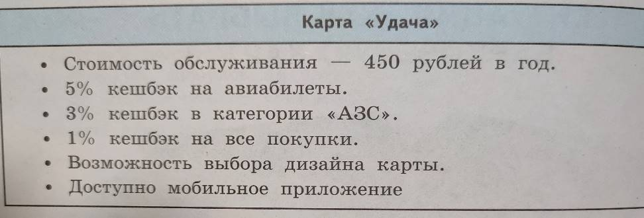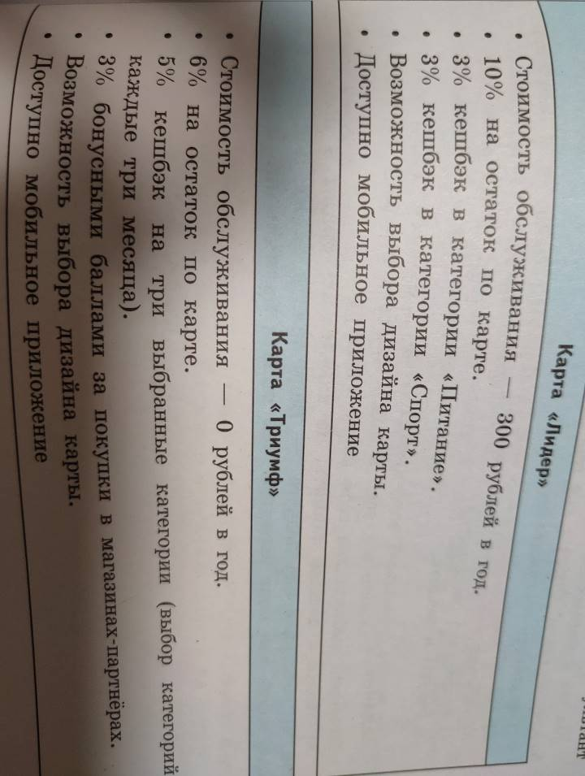

Также следует задать следующие вопросы школьникам:
- Получилось ли однозначно выбрать одну конкретную наиболее выгодную карту? Почему?
- Какой информации о картах вам не хватило? Что бы вы хотели уточнить или узнать дополнительно?

V. Итоги урока. Рефлексия
- Можете ли вы сейчас пользоваться банковской картой?
- Банковскую карту какого вида вы можете пробрести
- На какие критерии необходимо опираться при выборе банковской карты?
VI. Домашнее задание
Дома с родителями обсудите особенности заключения банковского договора по приобретению дебетовой или кредитной карты.

